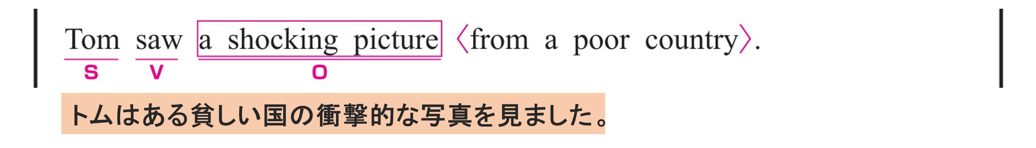
〇 Tom がS（主語）、 saw がV（動詞）、 a shocking picture がO（目的語）です。
〇 from a poor country は修飾語で形容詞のはたらきです。
「貧しい国からの」という意味をもち、 a shocking picture を説明しています。

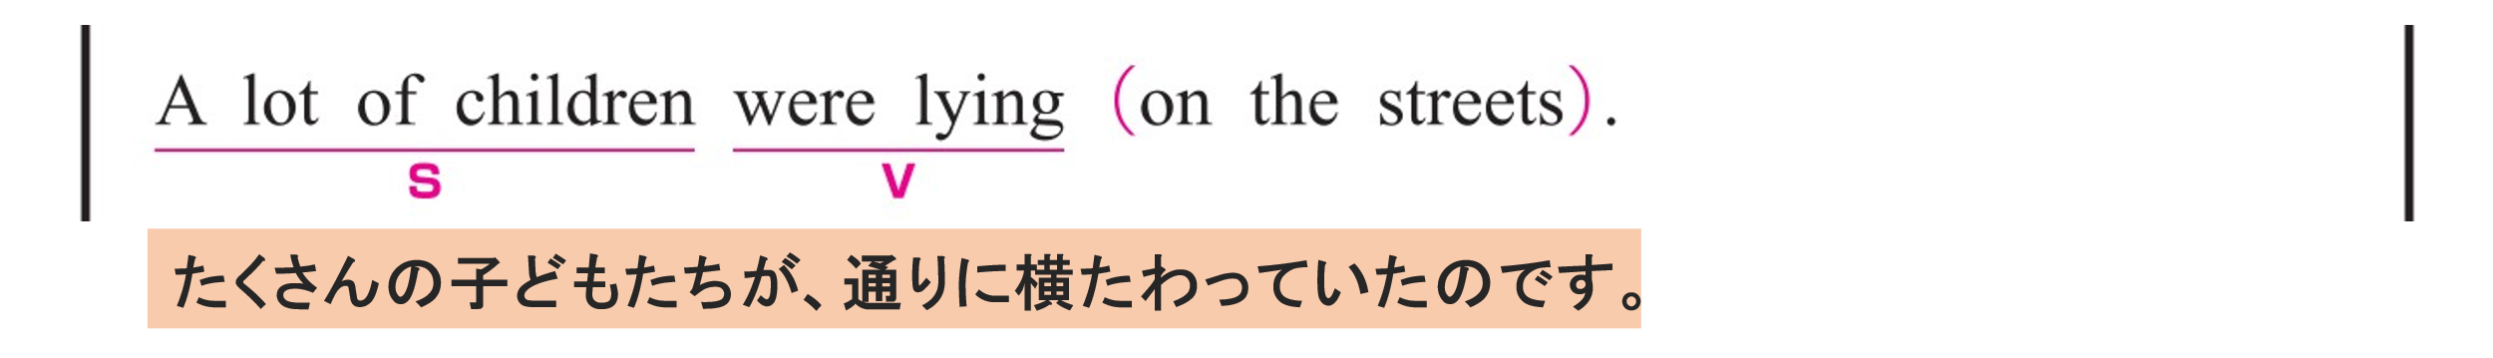
〇 A lot of children が S（主語）、 were lying が V（動詞）です。
〇 on the streets は修飾語で副詞のはたらきです。
「通りに」という意味をもち、 were lying を修飾し、「どこで横たわっていたのか」を説明しています。

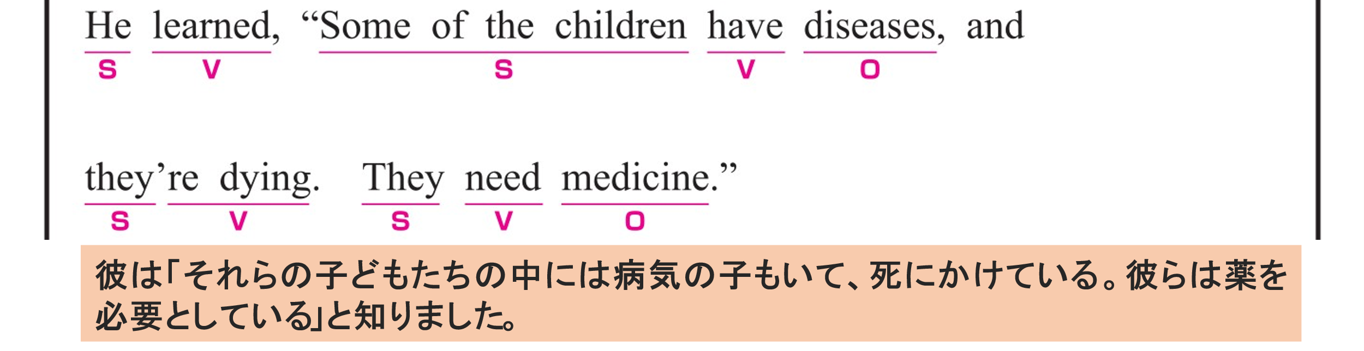
① He learned,
〇 He がS（主語）、 learned がV（動詞）です。
② Some of the children have diseases,
〇 Some of the children がS（主語）、 have がV（動詞）、 diseases がO（目的語）です。
③ and they’re dying.
〇 they がS（主語）、 are dying がV（動詞）です。
④ They need medicine.
〇 They がS（主語）、 need がV（動詞）、 medicine がO（目的語）です。

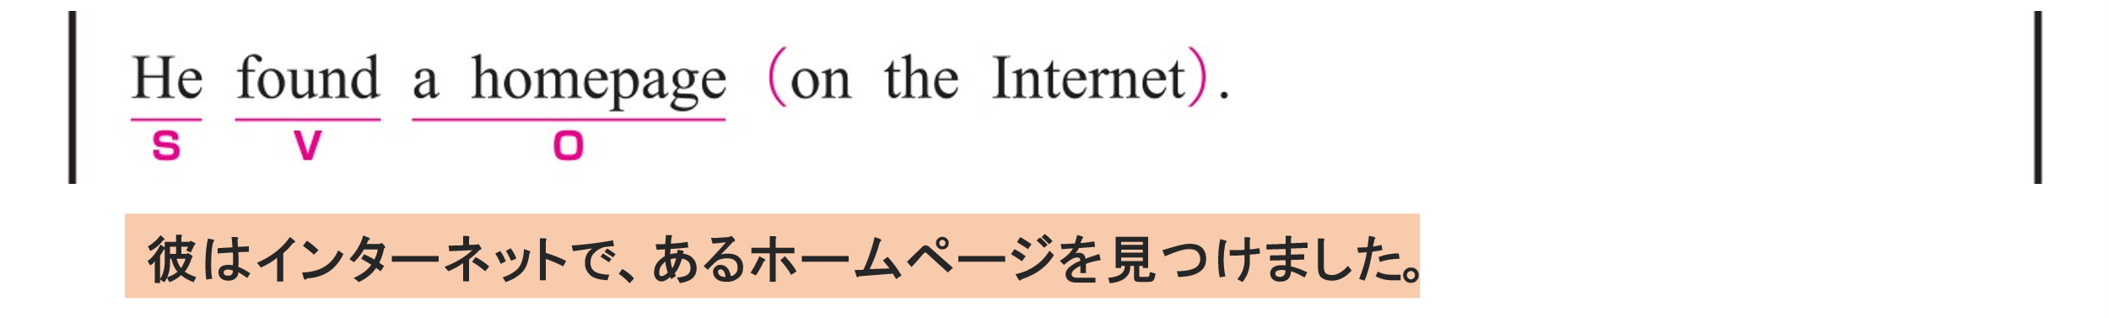
〇 He がS（主語）、 found がV（動詞）、 a homepage がO（目的語）です。
〇 on the Internet は修飾語で副詞のはたらきです。
「インターネットで」という意味をもち、found を修飾しています。

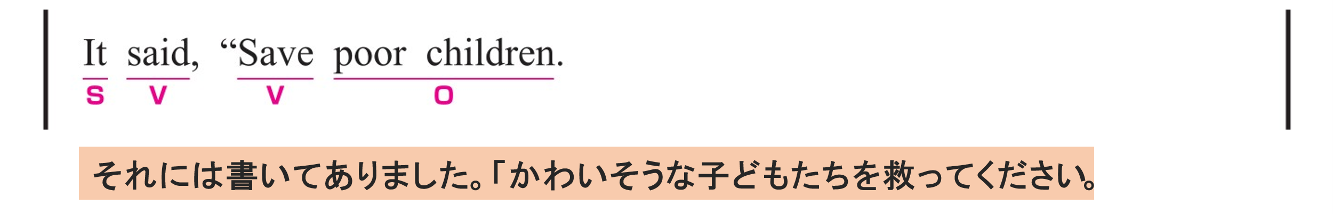
① It said,
〇 It がS（主語）、 said がV（動詞）です。
この文の it は前の文の a homepage を指しています。
② Save poor children.
〇 命令文です。命令文では通常、主語 you が省略されます。
Save がV（動詞）、poor children がO（目的語）です。

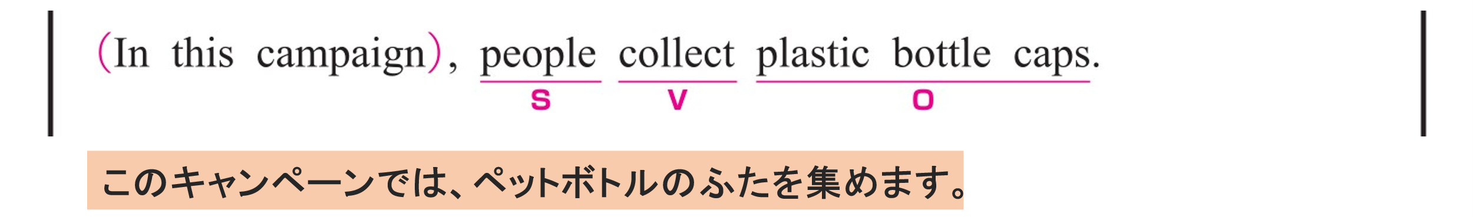
③ In this campaign,
〇 修飾語で副詞のはたらきです。
「このキャンペーンでは」という意味をもち、collect を修飾しています。
④ people collect plastic bottle caps.
〇 people がS（主語）、 collect がV（動詞）、 plastic bottle caps がO（目的語）です。

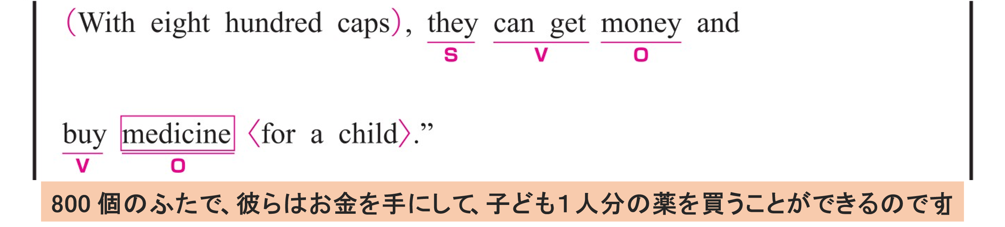
⑤ With eight hundred caps,
〇 修飾語で副詞のはたらきです。
「800個のキャップで」という意味をもち、 get / buy を修飾しています。
⑥ they can get money
〇 they がS（主語）、 can get がV（動詞）、 money がO（目的語）です。
⑦ and buy medicine for a child.
〇 buy がV（動詞）、 medicine がO（目的語）です。
〇 接続詞 and によって、2つの動詞（can getと buy）が同じ主語 they にかかっています。
〇 for a child は修飾語で副詞のはたらきです。
「1人の子どものために」という意味をもち、buy を修飾しています。

